L'Association pour la promotion de la Langue Française
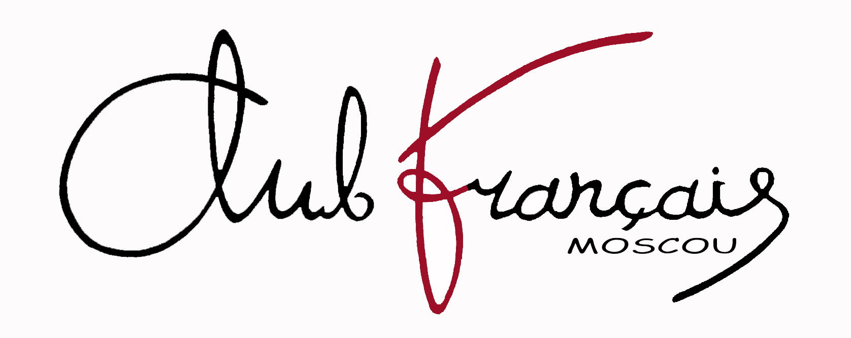
XI Festival Iternational de Théâtre de très jeunes francophones “LaMandarineVerte”.
26-27 mars 2016
(Dans le cadre du projet Festival International de Théâtre des jeunes francophones « MASKI »)
www.fran.su maski2006@yandex.ru


LaMandarineVerte
«Уж осени конец,
но верит в будущие дни
Зелёный Мандарин…»
(из японской поэзии)

- О фестивале:
В 2005 году в Москве по инициативе Французского клуба и многочисленным просьбам педагогов, родителей и детей прошёл I Фестиваль детских театров на французском языке «LaMandarineVerte», собравший 10 театров из Москвы и Подмосковья.
Цель нашего проекта – защита и популяризация французского языка, повышение интеллектуального и образовательного уровня детей, воспитание чувства прекрасного.
На фестиваль приглашаются детские театральные и творческие коллективы, актеры и режиссеры.

- Организация Фестиваля:
Организация фестиваля строится на увлеченной, радостной и безвозмездной работе педагогов и волонтеров юных актеров, выпускников и родителей.
Непосредственной организацией фестиваля занимается Оргкомитет Московского Французского клуба.
Оргкомитет:
• Принимает и рассматривает заявки на участие в Фестивале.
• Организует прием иногородних коллективов.
• Планирует и организует проведение всех фестивальных мероприятий.

- Участие в фестивале:
В Фестивале принимают участие любительские театры на французском языке. Возраст участников – 7-14 лет.
Документы, необходимые для участия в фестивале подаются в оргкомитет за 60 дней до начала фестиваля:
• Заявка для участия.
• Список участников.
• Аннотация спектакля и история коллектива.
• Фотография труппы для программы, информация о коллективе.
• Программки спектакля и афиша.

- Дата и место проведения Фестиваля:
Фестиваль проводится ежегодно в конце марта - в начале апреля (Фестиваль приурочен к Международному дню франкофонии).
Место проведения – сообщается дополнительно.

- Спектакли:
Каждый театр представляет один спектакль на французском языке. Продолжительность спектакля 10-20 минут.

- Финансирование Фестиваля:
Финансирование фестиваля осуществляется участниками, спонсорами и организаторами.
Оргвзнос для участников составляет 1500 рублей с одного человека. В эту сумму входит 50 % расходов на организацию фестиваля (афиша, программа, футболка, сертификат и подарки), 50 % расходов обеспечивается спонсорами фестиваля.

- Награждение:
В соответствии с решением жюри лучшим театрам и отдельным участникам вручаются Сертификаты участника фестиваля «LaMandarineVerte», Дипломы и подарки. На основе творческой состязательности определяются лучшие коллективы и отдельные участники в различных номинациях в двух возрастных группах: 7-10 лет и 11-14 лет.
Учреждён Приз зрительских симпатий – переходящий кубок и Приз от театра к театру.

Контактная информация
Контактные телефоны:
+7 903 223 69 74 – Федорова Дарья Александровна, Координатор фестиваля
+7 903 792 86 42 – Бушуева Галина Викторовна, Президент Московского Французского клуба

